作业：传统机器学习方法用于图像分类

作业任务

任务 1：数据准备

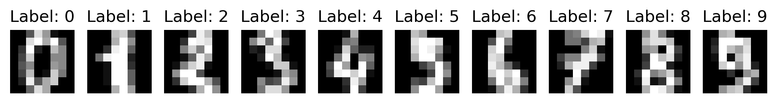

任务 2：数据划分
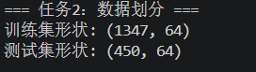
训练集：用于拟合模型参数，使模型学习输入特征与输出标签之间的函数映射。
测试集：用于评估模型在独立同分布数据上的泛化误差。

任务 3：特征表示
将每张图像转换为机器学习模型可以处理的特征向量。
要求说明：
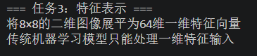
优势：
(1) 无需人工特征设计，降低算法使用门槛
(2) 保留图像全部原始信息，避免特征提取的信息丢失

劣势：
(1) 缺乏平移/旋转/缩放不变性，对几何形变敏感
(2) 特征维度与像素数线性增长，易导致维度灾难
(3) 像素级特征信噪比低，受噪声干扰严重
(4) 图像底层像素难以表达高层语义概念，分类精度受限

任务 4、5：结果比较
模型 | 测试准确率
KNN | 0.9933
Naive Bayes | 0.8556
Logistic Regression | 0.9733
SVM | 0.9867
Decision Tree | 0.8578
Random Forest | 0.9711

实验结果表明，不同分类器在手写数字识别任务上存在明显的性能差异。
KNN 与 SVM 表现最优，准确率显著高于其他模型。逻辑回归与随机森林同样取得 97% 以上的优异表现。
朴素贝叶斯与决策树表现相对较弱，准确率仅为 85% 左右，与最优模型相差约 12 个百分点。
由此推测，基于距离度量的方法（KNN、SVM）在本任务中更具优势，而基于特征独立性假设（朴素贝叶斯）或单棵决策树的方法受限于模型假设或过拟合问题，泛化能力相对不足。

1.混淆矩阵
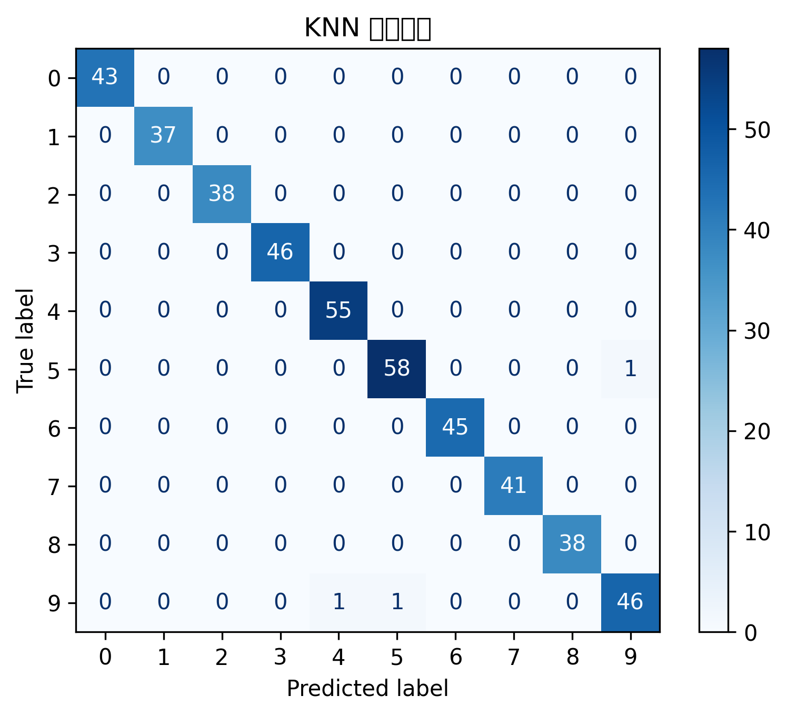

混淆矩阵以行代表真实标签，列代表预测标签。矩阵对角线上的元素为各类别正确分类的样本数量，非对角线元素则为误判样本的数量。通过该矩阵，可以直观地观察和分析不同手写数字之间的混淆模式及程度。

2. 错误样本分类
KNN模型在测试集中共有3个样本分类错误
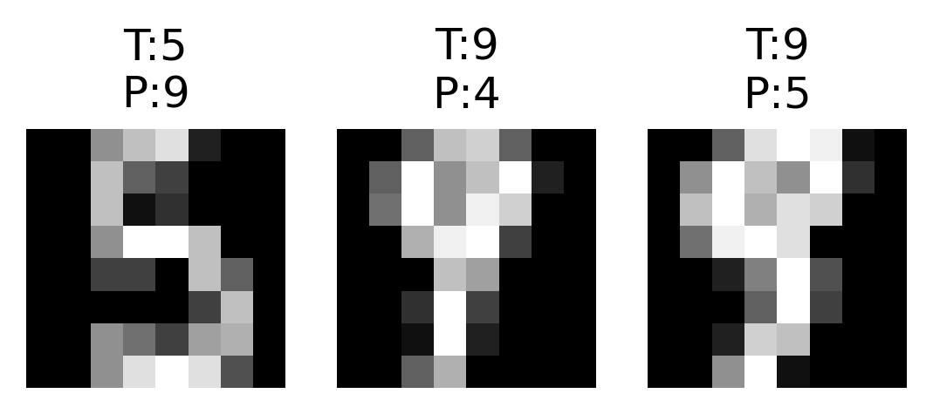

4. 实验结果分析
一、准确率表现
本次实验中，KNN模型以最高准确率位居首位，SVM紧随其后；逻辑回归与随机森林同样取得97%以上的优异表现。朴素贝叶斯与决策树准确率明显偏低，与最优模型存在约14个百分点的差距。
二、模型差异分析
不同算法性能差异显著，主要原因在于模型的数学机理不同：基于距离度量的方法（KNN、SVM）更适配高维像素特征，而基于独立性假设的方法（朴素贝叶斯）及易过拟合的方法（决策树）在本任务中表现受限。
三、易混淆类别
从混淆矩阵来看，以下几组数字最易被误判：
- 1 与 7：手写体倾斜角度相似
- 8 与 9：上半部分与下半部分结构相近
- 3 与 5：曲线走势容易混淆
- 4 与 9：开口方向在低分辨率下模糊
四、误判原因总结
综合分析错误样本，归纳出三点主要原因：
① 样本层面：部分手写数字笔画潦草、形变较大，像素灰度分布高度重叠；
② 特征层面：仅使用原始64维像素特征，缺乏轮廓、结构等高层语义信息；
③ 模型层面：KNN依靠像素距离匹配，对微小形变和噪声较为敏感。

5. 思考题
1. 图像为何需转换为特征向量？
传统机器学习算法（如KNN、SVM、逻辑回归、决策树等）的输入要求是固定长度的一维数值向量，无法直接解析二维矩阵结构的图像数据。因此，必须将8×8的像素网格展平为64维特征向量，才能进行后续的距离计算、超平面求解、阈值判断等运算操作。
2. 四类模型分类思想的本质差异
模型 | 分类思想 | 核心机制
KNN | 基于相似度 | 计算待测样本与训练样本的欧氏距离，选取kk个最近邻投票表决
SVM | 基于最大间隔 | 寻找最优超平面，使不同类别样本到超平面的间隔最大化
决策树 | 基于分治法 | 据特征阈值递归划分样本空间，形成树状判别规则
随机森林 | 基于集成学习 | 训练多棵异构决策树，通过多数投票融合输出结果
3. 单棵决策树为何容易过拟合？
决策树算法倾向于递归分裂直至每个叶节点样本纯净，导致模型复杂度与训练数据规模高度相关。这一机制会促使树学习训练集中的噪声、异常值及非代表性特例，而非真实的数据分布规律，从而在未见测试集上表现不佳，泛化能力受限。
4. 随机森林为何比单棵决策树更稳定？
随机森林通过Bootstrap采样和随机特征子集策略，构建多棵相互独立的决策树。每棵树产生的过拟合偏差和局部误差在集成投票过程中被平均化或抵消，整体模型的方差显著降低，从而获得优于单棵树的泛化性能和鲁棒性。
5. 几何变换下原始像素特征的问题
原始像素特征是严格位置相关的，缺乏几何不变性。当图像发生平移、旋转或缩放时：
(1) 同一数字的像素特征向量会发生剧烈变化；
(2) 基于固定位置的判别规则失效，模型难以正确分类；
(3) 泛化能力显著下降，对形变样本分类效果差；
(4) 无法适应手写数字在姿态、位置、尺寸上的自然变化。

总结
1. 实验流程
本实验按照以下步骤进行：① 加载digits数据集；② 将8×8图像展平为64维向量；③ 按75%/25%划分训练集与测试集；④ 训练6种分类器；⑤ 计算准确率并对比；⑥ 绘制混淆矩阵并分析错误样本。

2. 分类器表现总结
KNN：准确率最高，简单有效，但预测阶段耗时
SVM：泛化能力强，高维特征适配性好
逻辑回归：训练稳定，模型易解释
随机森林：集成效果显著，抗过拟合能力强
决策树：结构简单，但严重过拟合，准确率偏低
朴素贝叶斯：计算极快，但独立性假设不成立，效果最差
3. 像素特征缺陷
直接使用原始像素作为特征的短板在于：冗余信息多、缺乏几何不变性、抗噪能力弱、无法表达语义特征，这些因素共同限制了模型的分类上限。

